МИНИСТЕРСТВО НАУКИ И ВЫСШЕГО ОБРАЗОВАНИЯ
РОССИЙСКОЙ ФЕДЕРАЦИИ

Новомосковский институт (филиал) федерального государственного бюджетного
образовательного учреждения высшего образования «Российский химико-технологический университет имени Д.И. Менделеева»
(Новомосковский институт РХТУ им. Д.И. Менделеева)

Кафедра
«Вычислительная техника и информационные технологии»

ЛАБОРАТОРНАЯ РАБОТА № 5

по дисциплине «Операционные системы»

«Управление процессами»

Преподаватель Медведев С.В.
личная подпись, дата
Студент Маренков И.В.
личная подпись, дата
Группа АС-23-1

г. Новомосковск
2026г.
Ход работы
Процесс в Astra Linux представляет собой любой выполняющийся экземпляр программы - от системных служб до запущенных пользовательских приложений. Управление процессами включает их просмотр, фильтрацию, изменение приоритета и завершение.
Каждый процесс в операционной системе Astra Linux получает уникальный числовой идентификатор, который называется PID (Process ID). По этому идентификатору система различает процессы и управляет ими - отправляет сигналы, изменяет приоритет, завершает выполнение. PID назначается процессу в момент его создания и не используется повторно до тех пор, пока система не переберет все возможные значения.
Процессы в Linux имеют сложную иерархическую структуру. У каждого процесса есть родительский процесс, который его породил. Родительский процесс, в свою очередь, также был порожден другим процессом, и так далее до самого первого процесса - init (или systemd в современных дистрибутивах), который имеет PID = 1 и запускается ядром при загрузке системы.
Если завершить родительский процесс, его дочерние процессы могут быть завершены автоматически. Это важно учитывать при администрировании системы.
Процесс в процессе своего существования проходит через несколько состояний. Жизненный цикл включает следующие этапы: создание, готовность, выполнение, ожидание, завершение.
Начнем с команды ps. Эта команда отображает информацию о запущенных процессах в статическом виде - она делает «снимок» системы в текущий момент и выводит его в терминал. Базовый вызов ps без параметров показывает только процессы, запущенные в текущем терминальном сеансе (Рисунок 1).
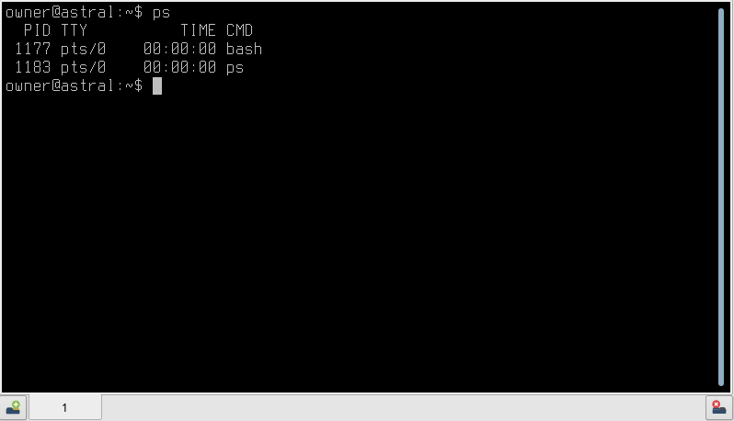
Рисунок 1 – Статический просмотр процессов
Вывод будет содержать несколько колонок:
- PID - уникальный идентификатор процесса;
- TTY - терминал, с которым связан процесс;
- TIME - общее время использования процессора;
- CMD - команда, запустившая процесс.
По умолчанию команда ps без параметров показывает только процессы, запущенные от имени текущего пользователя в текущем терминале. Однако этого часто недостаточно для системного администрирования - необходимо видеть все процессы, работающие в системе, включая фоновые и системные службы.
Чтобы получить полную картину, используются ключи a, u, x:
- a - показывать процессы всех пользователей, а не только текущего. Без этого ключа ps ограничивается процессами владельца текущего сеанса.
- u - выводить информацию в «пользовательском» формате с дополнительными данными: процент использования CPU, процент использования памяти, время запуска, состояние процесса и др.
- x - показывать процессы, не привязанные к терминалу (фоновые процессы, демоны и системные службы). Такие процессы часто называют «процессами без управляющего терминала».
Комбинация ps aux объединяет все три ключа и является одной из наиболее часто используемых команд для быстрого получения полной информации о состоянии системы (Рисунок 2).
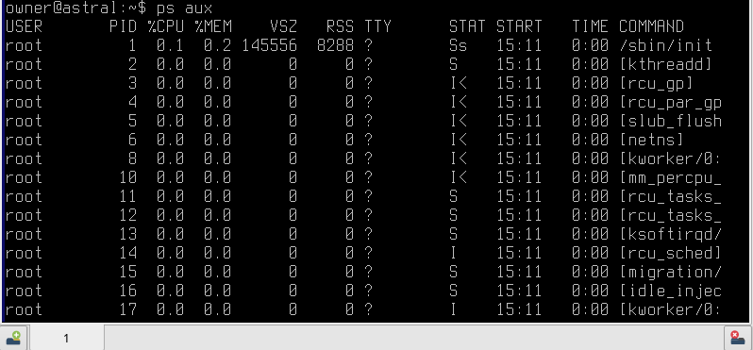
Рисунок 2 – Выполнение команды ps aux
Для наглядного отображения иерархии родительских и дочерних процессов используется ключ f, который включает вывод в формате дерева. Комбинация ps auxf показывает все процессы всех пользователей в древовидной структуре, где дочерние процессы расположены с отступом под родительскими (Рисунок 3).
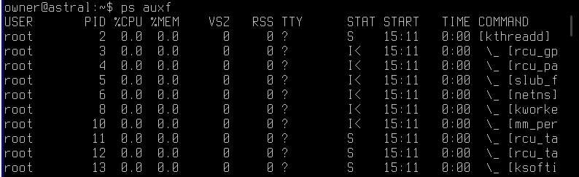
Рисунок 3 – Выполнение команды ps auxf
Для того чтобы отобразить процессы только конкретного пользователя (например, для анализа работы определенной учетной записи), используется ключ -u с указанием имени пользователя: ps -u имя_пользователя.
Также можно использовать комбинацию ps -u username с дополнительными ключами форматирования, например: ps -u username -f.
Эта команда покажет все процессы выбранного пользователя в полном формате с указанием PID, PPID и других параметров (Рисунок 4).
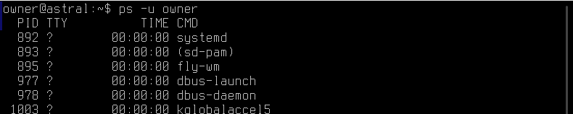
Рисунок 4 – Выполнение команды ps -u имя_пользователя
Хотя ps auxf отображает древовидную структуру, команда pstree (process tree) представляет дерево процессов в более наглядном и визуально приятном графическом виде. Она отображает процессы в виде настоящего дерева с ветвями, используя символы псевдографики (Рисунок 5).
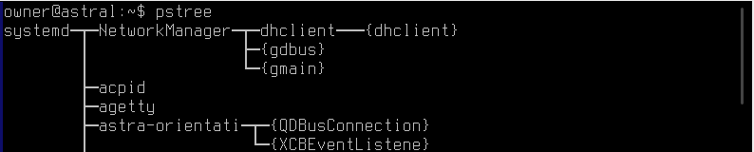
Рисунок 5 – Выполнение команды pstree
Теперь перейдем к команде top. Если ps делает статический снимок (одномоментный «фотоснимок» системы), то top работает в интерактивном режиме и постоянно обновляет информацию о процессах в реальном времени. Команда top запускается без аргументов: top.
После запуска top открывается полноэкранный интерфейс, разделенный на две основные области (Рисунок 6).
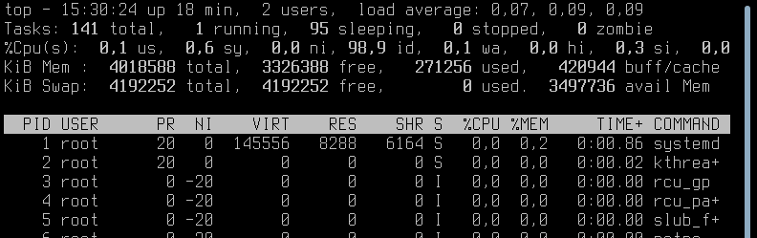
Рисунок 6 – Выполнение команды top
Верхняя область (сводная информация о системе):
- top - 10:15:23 up 5 days, 2:30, 3 users, load average: 0.05, 0.10, 0.15: Текущее время, время работы системы (uptime), количество пользователей, средняя загрузка за 1, 5 и 15 минут;
- Tasks: 120 total, 2 running, 118 sleeping, 0 stopped, 0 zombie: Общее количество процессов, выполняющихся, спящих, остановленных и «зомби»;
- %Cpu(s): 5.2 us, 1.1 sy, 0.0 ni, 93.2 id, 0.3 wa, 0.0 hi, 0.2 si, 0.0 st: Загрузка процессора: пользовательские процессы (us), системные (sy), idle (id, свободное время), ожидание ввода-вывода (wa) и др.;
- MiB Mem : 7958.4 total, 213.2 free, 4120.1 used, 3625.1 buff/cache: Оперативная память: всего, свободно, занято, под кэш/буферы;
- MiB Swap: 2048.0 total, 2048.0 free, 0.0 used. 3456.7 avail Mem: Swap-раздел: всего, свободно, занято, доступная память.
Нижняя область (список процессов). Здесь список процессов, аналогичный ps aux, но динамически обновляющийся и отсортированный по умолчанию по загрузке CPU (самые активные процессы сверху).
Теперь перейдем к команде kill. Эта команда не только завершает процессы, но и позволяет отправлять процессам различные сигналы.
Сигнал - это программное прерывание, которое уведомляет процесс о каком-либо событии (необходимость завершиться, остановиться, возобновить работу и т.д.). Сигналы являются основным механизмом межпроцессного взаимодействия для управления выполнением программ.
Перед тем как завершить процесс, необходимо узнать его PID. Для поиска PID по имени процесса используется команда pgrep (process grep). Синтаксис: pgrep имя_процесса. Эта команда найдет и выведет PID всех процессов, содержащих указанное имя в названии.
Команда вернет числовой идентификатор (или несколько идентификаторов, если запущено несколько экземпляров) (Рисунок 7).
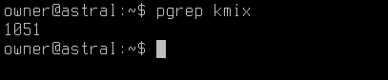
Рисунок 7 – Выполнение команды pgrep имя_процесса
Команда kill имеет следующий синтаксис: kill [сигнал] PID. Если не указывать сигнал, команда kill отправляет процессу сигнал SIGTERM (номер 15 - SIGnal TERMinate). Этот сигнал просит процесс завершиться корректно: сохранить данные, закрыть открытые файлы, освободить ресурсы и только после этого остановиться. Процесс может перехватить SIGTERM и выполнить необходимые завершающие действия.
Пример отправки SIGTERM процессу с PID=1051 (Рисунок 8).
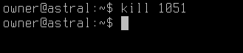
Рисунок 8 – Выполнение команды kill
Некоторые процессы могут не реагировать на SIGTERM (например, если они зависли или находятся в состоянии непрерываемого ожидания). В таких случаях используется сигнал SIGKILL (номер 9). Этот сигнал нельзя перехватить, проигнорировать или обработать - операционная система немедленно завершает процесс без каких-либо завершающих действий. Процесс не получает возможности сохранить данные или закрыть файлы.
Пример принудительного завершения (Рисунок 9).
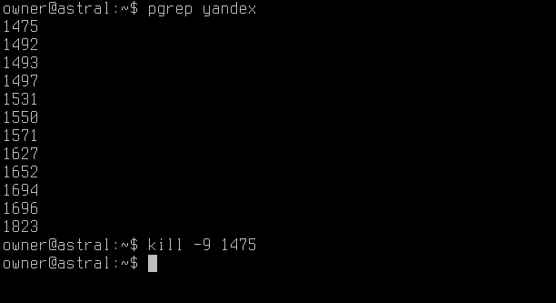
Рисунок 9 – Выполнение команды kill -9
Помимо SIGTERM и SIGKILL, существуют и другие сигналы, полезные для управления процессами:
- SIGINT (2): Прерывание процесса. Аналогично нажатию Ctrl + C в терминале. Отправляет запрос на прерывание выполнения.
- SIGSTOP (19): Приостановка процесса без завершения. Процесс останавливается, но остается в памяти. Не может быть перехвачен или проигнорирован.
- SIGCONT (18): Возобновление приостановленного процесса. Продолжает выполнение процесса, ранее остановленного SIGSTOP или SIGTSTP.
- SIGHUP (1): Завершение по потере связи с терминалом. Часто используется для перезагрузки конфигурации демонов.
- SIGUSR1/SIGUSR2 (10, 12): Пользовательские сигналы, которые программист может обрабатывать по своему усмотрению.
Не всегда удобно искать PID процесса перед его завершением. Команда pkill позволяет завершить процесс непосредственно по имени (или по шаблону): pkill имя_процесса.
Команда killall действует аналогично, но требует точного совпадения имени (а не частичного вхождения). Она завершает все процессы с указанным точным именем: killall имя_процесса.
Различие между pkill и killall: pkill использует поиск по подстроке, а killall - точное совпадение. Например, pkill fire завершит и Firefox, и firebird, а killall fire - только процесс с точным именем «fire» (если такой существует).
В многозадачной операционной системе Astra Linux каждому процессу назначается приоритет, который определяет, сколько процессорного времени он получит относительно других процессов. Управление приоритетами осуществляется через значение nice.
Значение nice может находиться в диапазоне от -20 (высший приоритет - процесс получает больше процессорного времени) до 19 (низший приоритет - процесс получает меньше процессорного времени). По умолчанию процессы запускаются с nice = 0.
Команда nice позволяет запустить новый процесс с указанным приоритетом: nice -n значение команда (Рисунок 10).
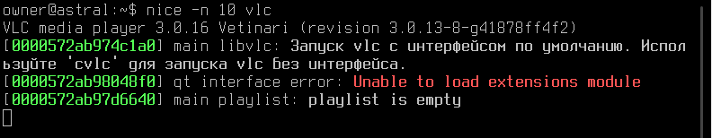
Рисунок 10 – Выполнение команды nice -n
Если процесс уже выполняется, но необходимо изменить его приоритет, используется команда renice. Синтаксис: renice значение -p PID (Рисунок 11).
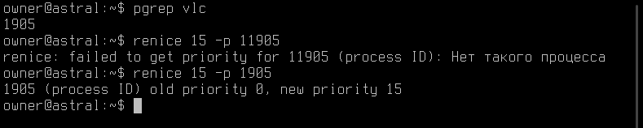
Рисунок 11 – Выполнение команды renice
Дальше перейдем к команде df, она расшифровывается как disk free - «свободное место на диске». Она показывает, сколько места занято и сколько свободно на всех смонтированных файловых системах. Это одна из самых важных команд для системного администратора, позволяющая своевременно обнаружить нехватку дискового пространства. Базовый синтаксис: df.
Для отображения информации в человекочитаемом формате (в гигабайтах, мегабайтах вместо блоков) используется ключ -h (human-readable): df -h.
Пример вывода (Рисунок 12).
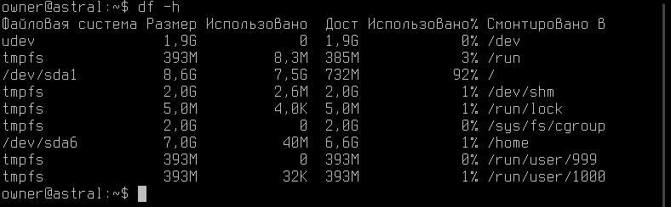
Рисунок 12 – Выполнение команды df -h
Дальше команда du, которая расшифровывается как disk usage - «использование дискового пространства». Если df показывает информацию о разделах целиком (свободное и занятое место на уровне файловых систем), то команда du позволяет оценить, сколько места занимает конкретный файл или каталог (Рисунок 13). Это незаменимый инструмент для поиска «тяжелых» папок и файлов, которые занимают много места на диске.
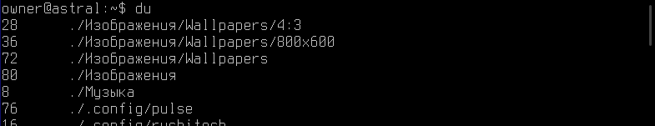
Рисунок 13 – Выполнение команды du
Если не указывать путь, du анализирует текущую директорию. Вывод команды по умолчанию показывает размер каждого подкаталога в килобайтах.
Как и в случае с df, добавим ключ -h (human-readable) для удобного отображения размеров в килобайтах (K), мегабайтах (M), гигабайтах (G) (Рисунок 14).
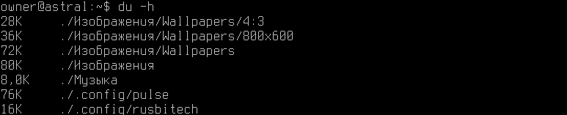
Рисунок 14 – Выполнение команды du -h
Дополнительно есть такая команда, как du -sh - выводит только итоговый размер указанного каталога (Рисунок 15).
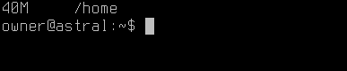
Рисунок 15 – Выполнение команды du -sh
Перейдем к команде free. Эта команда показывает, как используется оперативная память (RAM) и swap-раздел (подкачка) в системе (Рисунок 16).
Swap - это специальное место на диске (обычно отдельный раздел или файл), которое система использует как «резервную память», когда физическая оперативная память заполнена. Когда RAM заканчивается, менее активные страницы памяти перемещаются в swap, освобождая место для более важных процессов. Однако swap значительно медленнее RAM, поэтому его активное использование обычно указывает на нехватку физической памяти.
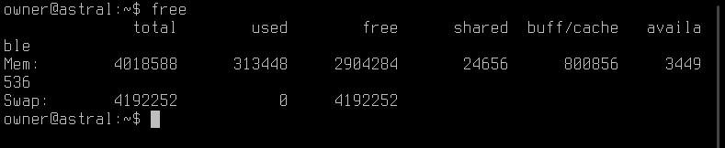
Рисунок 16 – Выполнение команды free
Как и предыдущие команды, free поддерживает ключ -h для человеко-понятного формата.
Для более детальной информации о памяти существуют ключи, позволяющие выводить данные в конкретных единицах измерения:
- -b: Показывать размер в байтах;
- -k: Показывать размер в килобайтах (используется по умолчанию);
- -m: Показывать размер в мегабайтах;
- -g: Показывать размер в гигабайтах.
Для того чтобы обновлять информацию о памяти в реальном времени (аналогично тому, как top работает для процессов), можно использовать команду watch. Она периодически выполняет указанную команду и обновляет экран, очищая его перед каждым новым выводом: watch -n интервал_в_секундах команда (Рисунок 17).
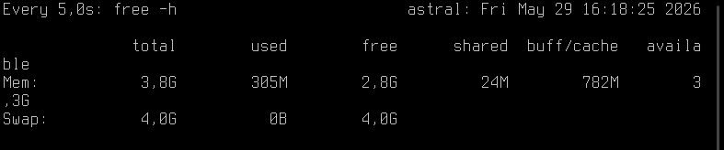
Рисунок 17 – Выполнение команды watch -n
Эта команда будет запускать free -h каждые 5 секунды и обновлять экран. Нажатие Ctrl + C останавливает выполнение watch.
Наконец, просмотрим команду uptime. Эта команда показывает, как долго система работает без перезагрузки, а также предоставляет другую важную информацию о состоянии системы. Это одна из первых команд, которую выполняет системный администратор при подключении к серверу, чтобы быстро оценить, когда система была перезагружена в последний раз и насколько она загружена в данный момент.
Базовый синтаксис: uptime (Рисунок 18).
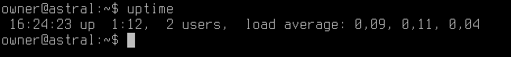
Рисунок 18 – Выполнение команды uptime
Существует также ключ -p для отображения времени работы в более читаемом формате.
Наряду с командной строкой, в Astra Linux существует удобный графический инструмент для мониторинга системы и управления процессами. Системный монитор - это графическая программа, которая позволяет в реальном времени отслеживать состояние операционной системы и управлять запущенными процессами. Проще говоря, это аналог Диспетчера задач в Windows, который показывает, какие программы работают, сколько ресурсов они потребляют (процессор, память, дисковые операции) и позволяет принудительно завершить зависшее приложение.
В Astra Linux системный монитор называется KSysGuard и входит в состав графической оболочки Fly (рабочая среда, основанная на KDE Plasma). Эта программа предоставляет следующие возможности:
- Контроль параметров системы в реальном времени;
- Отслеживание использования системных ресурсов (CPU, RAM, swap, сеть, диски);
- Управление запущенными процессами (завершение, приостановка, изменение приоритета);
- Создание пользовательских графиков и датчиков для контроля состояния системы;
- Мониторинг удаленных систем через SSH.
Откроем системный монитор. Существует несколько способов его запуска:
- Через графический интерфейс: «Пуск» + «Панель управления» + «Система» + «Системный монитор».
- Через поиск: Нажать на значок поиска в меню «Пуск» и ввести «Системный монитор».
- Через терминал: Выполнить команду ksysguard.
Запуск системного монитора через терминал (Рисунок 19).
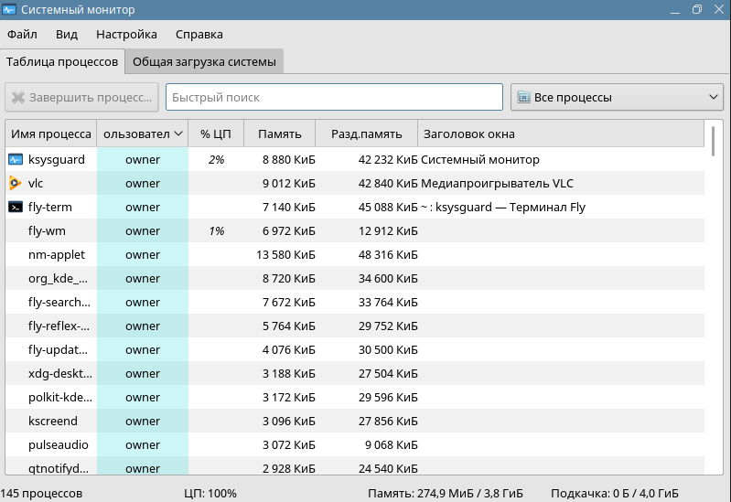
Рисунок 19 – Главное окно системного монитора
После запуска открывается основное окно KSysGuard, разделенное на несколько основных областей: вкладка «Таблица процессов» и вкладка «Общая загрузка системы».
На вкладке «Таблица процессов» отображается список всех запущенных в системе процессов с подробной информацией.
В таблице процессов доступны следующие действия:
- Завершить процесс - щелкнуть правой кнопкой мыши по процессу и выбрать «Завершить» (отправляет сигнал SIGTERM).
- Принудительно завершить - выбрать «Убить» (Kill) (отправляет сигнал SIGKILL).
- Приостановить процесс - временно остановить выполнение процесса (без его завершения).
- Продолжить процесс - возобновить выполнение приостановленного процесса.
- Изменить приоритет - увеличить или уменьшить значение nice (чем выше nice, тем ниже приоритет).
На вкладке «Общая загрузка системы» отображаются графики, показывающие динамику использования системных ресурсов (Рисунок 20).
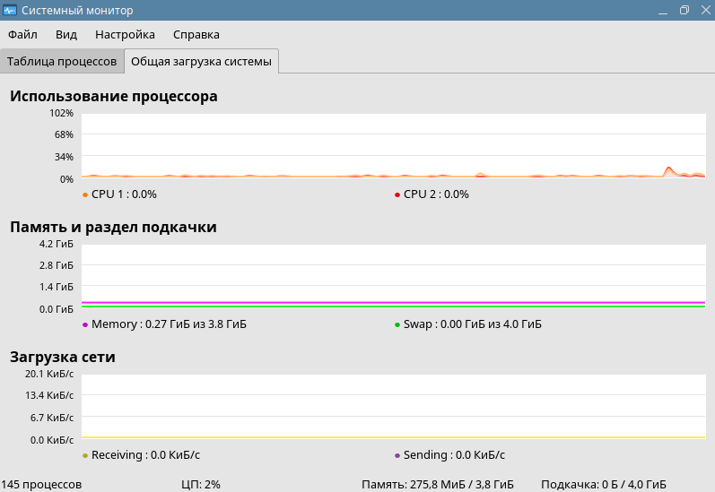
Рисунок 20 – Вкладка «Общая загрузка системы»

